** HOJA DE VIDA.**

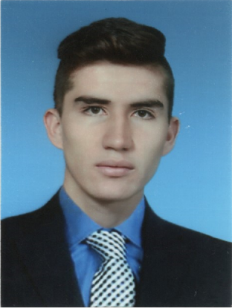

**Datos Personales**

**NOMBRE.** Luis Sebastián Torres Cañón

**DOCUMENTO DE IDENTIDAD.**  1024597052 de Bogotá.

**FECHA DE NACIMIENTO.**  13 de abril de 1999

**LUGAR DE NACIMIENTO.** Bogotá-Cundinamarca.

**ESTADO CIVIL.**  Soltero.

**CIUDAD.** Soacha-Cundinamarca

**DIRECCIÓN.**  Cll 30 1-165,San Mateo; Soacha

**TELÉFONO.** 3203814381 -3102252425

**E-MAIL.** [luissebas0413@hotmail.com](mailto:luissebas0413@hotmail.com)



**Perfil**

Soy una persona altamente responsable, creativo, con iniciativa y puntualidad, asumo con responsabilidad los retos y metas que la organización me plantee; adaptabilidad al cambio, facilidad para trabajar en equipo, en condiciones de alta presión, así como para resolver problemas eficientemente y lograr las metas de productividad trazadas por la empresa y mi grupo de trabajo.

**Formación Académica**

**Estudios Primarios:** Liceo Infantil Disneylandia .

2001-2008.

**Estudios Secundarios:** Instituto Educativo Maria Reina.

2009-2011.

Instituto Campestre Senderos.

2012-2015.

**Universitarios:** Universidad Distrital Francisco Jose de

Caldas.

IlI Semestre.Ingenieria Electrica

2016-2017.

Escuela Tecnologica Instituto Tecnico

Central la salle

Tecnica profesional en Dibujo

Mecanico y Herramientas Industriales

2017-2020

Escuela Tecnologica Instituto Tecnico

Central la salle

Tecnologia en Gestion de Fabricacion

Mecanica

2020-2021

Escuela Tecnologica Instituto Tecnico

Central la salle

Ingenieria Mecanica

2022-actualmente

**Otros:**  Universidad Libre de Colombia.

Nivel 1en salud ocupacional

2013-2014



**Experiencia Laboral**

**Empresa:**  FINART

**Cargo:** Auxiliar mecanico.

**Experiencia: 3 meses.**

**Fecha Inicio:** 11 de enero/2022.

**Fecha final:** Actualmente

**Empresa:** Hospital Mario Gaitan Yanguas

**Cargo:** Asesor call center.

**Experiencia: 1 año y 2 meses.**

**Fecha Inicio:** 27 de octubre/2020.

**Fecha final: 31** diciembre /2021

**Empresa:** atento (fallabela).

**Cargo:** Rac ventas.

**Experiencia: 5 meses.**

**Fecha Inicio:** 1 de octubre/2019.

**Fecha final:** 3 de marzo/2020

**Referencias Familiares**

**Delly Paola Torres Torres,** Asistente Financiera.

Corporativa.

Asercoop.

5769134.

3182800518.

**Referencias Personales**

**SANTIAGO ACOSTA MALDONADO,** Ingeniero de Sistemas. Administrador de producto.

Transfiriendo S.A. 3015723407.

**ALEXANDER RODRIGUEZ**

Ingeniero Electronico

FIELD ENGINEER CT/PET

CEL3164729777

**______________________________**

**LUIS SEBASTIAN TORRES CAÑON.**

C.C.: 1.024.597.052 de Bogotá.